**Interactividad**

Image ID:ISS_10220_01032 Image ID:IST_20425_10647 Image ID:ISS_10220_00378 Image ID:INH_38192_56029

Image ID:IST_21210_00413 Image ID:ING_38192_19431 Image ID:INH_38192_54974 Image ID:INH_38192_59035

Image ID:ISS_10220_00369 Image ID:ING_47129_03975 Image ID:ISS_10220_00985 Image ID:ING_38192_50295

Image ID:ISS_10220_00382 Image ID:ING_47129_03601 Image ID:ISS_10220_00988

Instrucciones: Hacer interactividad desde cero. La idea es que se va a explicar el concepto de sistema y sus variables con varios ejemplos y al final una especie de actividad de aprendizaje para el estudiante. Todo debe estar incluido en esta interactividad.

Por tanto, se propone iniciar con una especie de paso de slides donde un personaje vaya explicando unos conceptos en diferentes escenarios (los cuales van ligados a los ejemplos del autor) En ocasiones habrá botones donde el estudiante deberá hacer clic para ver textos cortos dentro de la misma pantalla. Una vez el estudiante ha finalizado de ver toda la información se pasa a la actividad, la cual es un video representando una simulación de un personaje en un supermercado y luego aparece una pregunta relacionada con el video y el contenido estudiado.

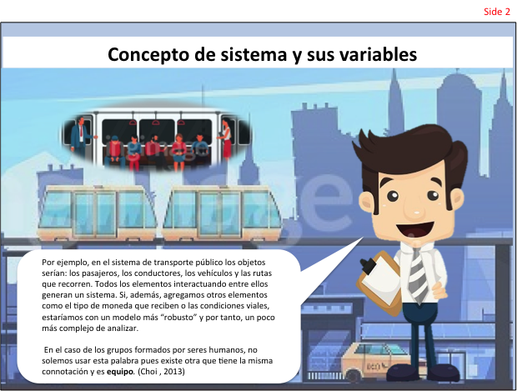

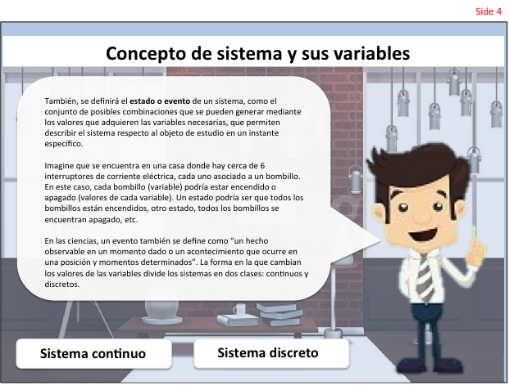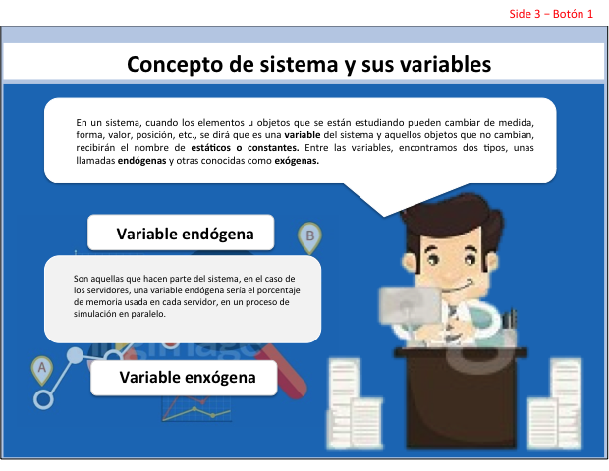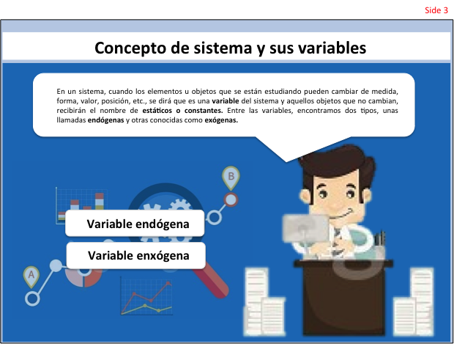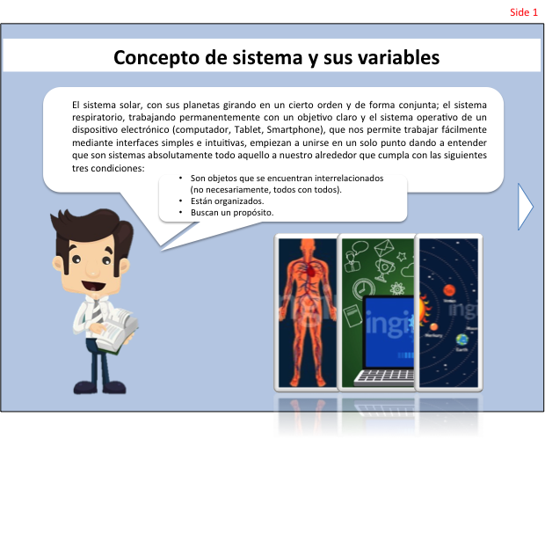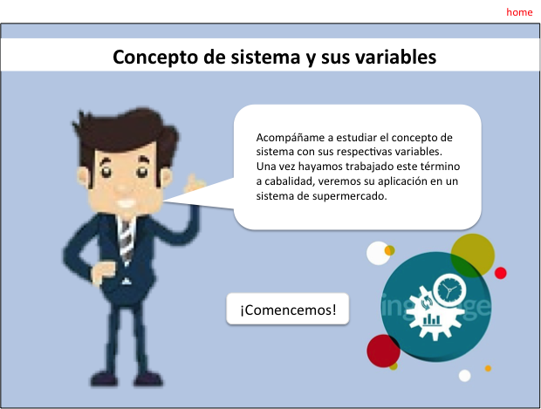

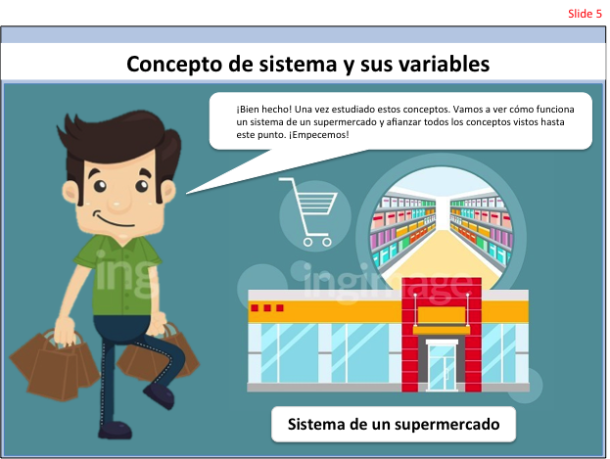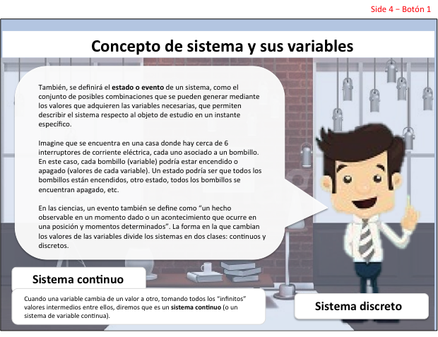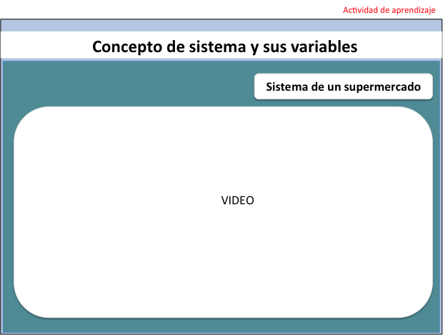

**Concepto de sistema y sus variables**

Instrucciones interactividad. Acompáñame a estudiar el concepto de sistema con sus respectivas variables. Una vez hayamos trabajado este término a cabalidad, analizaremos su aplicación en un sistema de supermercado. ¡Comencemos!

Slide 1

El sistema solar, con sus planetas girando en un cierto orden y de forma conjunta; el sistema respiratorio, trabajando permanentemente con un objetivo claro y el sistema operativo de un dispositivo electrónico (computador, Tablet, Smartphone), que nos permite trabajar fácilmente mediante interfaces simples e intuitivas, empiezan a unirse en un solo punto dando a entender que son sistemas absolutamente todo aquello a nuestro alrededor que cumpla con las siguientes tres condiciones:

* Son objetos que se encuentran interrelacionados (no necesariamente, todos con todos).
* Están organizados.
* Buscan un propósito.

Slide 2

Por ejemplo, en el sistema de transporte público los objetos serían: los pasajeros, los conductores, los vehículos y las rutas que recorren. Todos los elementos interactuando entre ellos generan un sistema. Si, además, agregamos otros elementos como el tipo de moneda que reciben o las condiciones viales, estaríamos con un modelo más “robusto” y por tanto, un poco más complejo de analizar. En el caso de los grupos formados por seres humanos, no solemos usar esta palabra pues existe otra que tiene la misma connotación y es **equipo***.* (Choi , 2013)

Slide 3

En un sistema, cuando los elementos u objetos que se están estudiando pueden cambiar de medida, forma, valor, posición, etc., se dirá que es una **variable** del sistema y aquellos objetos que no cambian, recibirán el nombre de **estáticos o constantes.** Entre las variables, encontramos dos tipos, unas llamadas **endógenas** y otras conocidas como **exógenas.**

Botón 1 – Slide 3

**Variable endógena**

Son aquellas que hacen parte del sistema, en el caso de los servidores, una variable endógena sería el porcentaje de memoria usada en cada servidor, en un proceso de simulación en paralelo.

Botón 2 – Slide 3

**Variable exógena**

Son aquellas que interactúan con el sistema, sin ser parte interina, pero que afectan su resultado. Continuando con el ejemplo de los servidores, una variable como el presupuesto para mantener los servidores funcionando, podría afectar el desempeño de los mismos, pero depende de factores externos. Usualmente estos últimos no afectan el sistema de forma drástica y su comportamiento, permite simplificar el estudio puesto que son un punto de partida, pensar en que pueden ser retirados del modelo podría llegar a brindarnos una idea errónea del comportamiento del sistema.

Slide 4

También, se definirá el **estado o evento** de un sistema, como el conjunto de posibles combinaciones que se pueden generar mediante los valores que adquieren las variables necesarias, que permiten describir el sistema respecto al objeto de estudio en un instante específico.

Imagine que se encuentra en una casa donde hay cerca de 6 interruptores de corriente eléctrica, cada uno asociado a un bombillo. En este caso, cada bombillo (variable) podría estar encendido o apagado (valores de cada variable). Un estado podría ser que todos los bombillos están encendidos, otro estado, todos los bombillos se encuentran apagado, etc.

En las ciencias, un evento también se define como “un hecho observable en un momento dado o un acontecimiento que ocurre en una posición y momentos determinados”. La forma en la que cambian los valores de las variables divide los sistemas en dos clases: continuos y discretos.

Botón 1 – Slide 4

**Sistema continuo**

Cuando una variable cambia de un valor a otro, tomando todos los “infinitos” valores intermedios entre ellos, diremos que es un **sistema continuo** (o un sistema de variable continua).

Botón 2 – Slide 4

**Sistema discreto**

Si la variable cambia entre un conjunto finito de valores en instantes específicos, diremos que es un **sistema discreto.** Aunque en la vida real, las variables que se encuentran relacionadas en un modelo pueden ser de ambos tipos, usualmente unas predominan más que otras, son estas las que permiten catalogar el sistema de una u otra forma.

Slide 5

¡Bien hecho! Una vez estudiado estos conceptos. Vamos a ver cómo funciona un sistema de un supermercado y afianzar todos los conceptos vistos hasta este punto. ¡Empecemos!

Botón 1- Slide 5 (En este botón debe haber un videoanimado muy explicativo. Cuando finalice el video animado debe aparecer automáticamente una pregunta de selección múltiple para que el estudiante pueda contestar y se le de su respectiva retroalimentación. En otal son dos preguntas para el estudiante. A continuación se coloca el guión del video tal cual lo presentó el autor. Favor tener en cuenta la descripción de pantalla. Es fundamental para el desarrollo de la animación de forma correcta, ya que es un proceso de simulación. De igual forma en una carpeta con el mismo nombre de este documento se deja una especie de storyboard dado por el autor. La locución ya fue revisada)

**Sistema de un supermercado** (título del video)

|  |  |  |  |
| --- | --- | --- | --- |
| **Estructura** | **Narración del video, sonidos o el texto que dirá el presentador (Libreto)** | **Pantalla (Gráficos, imagen del profesor, presentación o video)** | **Descripción pantalla (Acciones que interactúan con lo que está en pantalla)** |
| **Introducción**  (Número aproximado de palabras para esto: 80 ) | A continuación acompañaremos a nuestro personaje Marlon a realizar las compras que le hacen falta para preparar la deliciosa cena de aniversario para su esposa.  En este recorrido vamos a aprender lo complejo que puede llegar a ser un sistema, la gran cantidad de variables que según nuestro objetivo podemos considerar y el análisis que, eventualmente, deberíamos tener en cuenta para descartar algunas de ellas por no presentar relevancia o que deberíamos someter a pruebas estadísticas puesto que parecen afectar los resultados del sistema, pero no se podría estar seguro. |  | Cuando el locutor diga: “Acompañar a nuestro personaje Marlon”, debería aparecer un personaje vestido con la chaqueta de la universidad.  Cuando el locutor diga: “preparar la deliciosa cena de aniversario para su esposa”, se debería ver al personaje imaginando una cena.  Cuando el presentador diga: “vamos a aprender lo complejo que puede llegar a ser un sistema”, debería generarse un pequeño cortometraje que empiece desde la interacción de los átomos, el transporte del dióxido de carbono desde unos pulmones, saliendo a la naturaleza y terminando en el espacio. |
| **Cuerpo o desarrollo de la idea.**  (Número aproximado de palabras: 400 - 500) | Empecemos. A Marlon le hace falta comprar: una gaseosa, un paquete de arroz y un trozo de carne. El sistema que vamos a analizar corresponde al siguiente: “Cliente en un supermercado”.  Este sistema iniciará con las siguientes variables: Dinero = 50.000 pesos, Número de artículos conseguidos = 0 y Tiempo en el supermercado =0.  A medida que acompañemos en el recorrido a Marlon, los valores de las variables van a cambiar. Preste mucha atención a la forma en que cambian los datos. Al final, deberá responder un par de preguntas.  Marlon va a buscar primero el arroz, el cual se encuentra al fondo del pasillo. Al llegar, Marlon debe tomar la decisión de elegir el tipo de arroz que va a comprar. El tiempo que tarda en realizar esta acción se considera aleatorio y genera un cambio en el estado.  Una vez que ha elegido, revisemos los valores de las variables de inicio. Número de artículos conseguidos es 1, el tiempo corresponde a la suma del tiempo de llegada de Marlon hasta el estante y el tiempo de decisión. El dinero se mantiene constante.  Ahora, Marlon se dirige por el trozo de carne, el cual se encuentra cerca de la zona donde se ubica el arroz. Tarda mucho menos tiempo en llegar a este punto, pero, mientras decide la bandeja que desea tomar transcurre un tiempo aleatorio. Una vez se ha elegido el producto, el sistema ha cambiado de estado.  Ahora, solamente falta un producto correspondiente a la gaseosa. Esta se encuentra en el punto medio del segundo lineal. Al llegar nuevamente tardará un tiempo aleatorio en seleccionar la bebida. Una vez ha seleccionado, el sistema ha vuelto a cambiar de estado.  Con los artículos comprados, Marlon se dirige a la caja a pagar por cada uno de ellos. Ahora, el número de personas que se encuentran haciendo fila es una variable aleatoria exógena del sistema que estamos analizando, en esta ocasión serán 2 personas.  El tiempo de espera mientras atienden a las dos personas es una variable igualmente aleatoria exógena, este valor se suma al tiempo que ha durado Marlon recolectando los productos, en este caso serían 8 minutos.  Ahora, que es el turno de Marlon, el tiempo de espera desaparece y una nueva variable se genera, correspondiente al tiempo que tarda el cajero en atender a Marlon.  Una vez hayan atendido a Marlon, la variable de dinero se va a reducir según los precios de cada producto, estos valores son fijos. Con esto hemos finalizado nuestro sistema. |  | Aparece el personaje a la entrada de un supermercado donde hay tres lineales. Cuando el presentador diga: “ le hace falta comprar ” debería aparecer cada uno de los productos en un globo.  Cuando arranque el párrafo 2, solo debería aparecer el recuadro de sistema.  A medida, que el presentador nombre cada variable, debería aparecer su nombre y el valor.  En la pantalla debería aparecer un contador con los valores de las variables. En el caso de la variable temporal, deberá cambiar de forma continua como si fuera un cronometro.  Además, debería generarse una animación 3D en primera persona de un carrito de mercado que se moverá a través de los lineales.  Cuando arranque el párrafo, debería iniciar la animación desplazando el carrito hacía adelante. Al llegar al final, debería aparecer un lineal donde aparezcan diferentes tipos de arroz. En ese instante, el reloj de la variable t se detiene y un nuevo cronometro, con el tiempo en rojo debe iniciar el conteo indicando que este valor es aleatorio.  Cuando el presentador diga “Revisemos los valores”, debería enfocarse en la pantalla la variación del valor del número de artículos conseguidos.  Cuando arranque el párrafo, debería iniciar la animación desplazando el carrito hacía el lado izquierdo, acercándose a la zona de carnes. En ese instante, el reloj de la variable t se detiene y un nuevo cronometro, con el tiempo en rojo debe iniciar el conteo indicando que este valor es aleatorio.  Cuando arranque el párrafo, debería iniciar la animación desplazando el carrito hacía la mitad del segundo lineal. En ese instante, el reloj de la variable t se detiene y un nuevo cronometro, con el tiempo en rojo debe iniciar el conteo indicando que este valor es aleatorio. Además, debe cambiar el valor del número de artículos al mes.  Cuando arranque el párrafo, debería iniciar la animación desplazando el carrito hasta el final donde se encuentra con la fila. Al llegar, debería aparecer, junto con las tres variables iniciales, una variable nueva llamada “personas en la fila”, donde aparecerán 2 personas frente a él, una en la caja y otra esperando para ser atendida. Cuando llegue al final de la fila, el tiempo del reloj debería detenerse.  Un valor de espera correspondiente a 8 minutos debería aparecer junto con las otras variables, se deberían destacar las dos variables exógenas de las variables de inicio. El tiempo debería correr de forma acelerada de tal manera que tarde solo 20 segundos, a los 15 segundos debe salir la persona que estaba en caja y cambia, tanto el número de personas en fila de 2 a 1, y el tiempo espera. Cuando llegue el tiempo a 0, debe cambiar el valor de la variable de número de personas de 1 a 0. Ahora, ambas variables aleatorias desaparecen de la pantalla.  La variable de generación del tiempo de atención del cajero, debería aparecer junto con las otras variables de forma regresiva.  Una vez se haya finalizado la animación debería aparecer una pantalla en blanco donde se presentarán unas preguntas relacionadas con la animación y que permiten evaluar la apropiación de los conceptos. |

Slide 6 – Finaliza el video e inmediatamente deben a parecer las siguientes dos preguntas.

Hemos finalizado con la simulación, pero ahora es cuando el análisis del sistema comienza.

1. **¿Cuántas variables, diferentes a las iniciales, se definieron durante la animación?**
2. Cinco
3. Seis (respuesta correcta)
4. Siete
5. Ocho

Retroalimentación:

Durante la animación se definieron las siguientes variables:

1. Tiempo de elección producto 1.
2. Tiempo de elección producto 2.
3. Tiempo de elección producto 3.
4. Número de personas en fila.
5. Tiempo de espera en la fila.
6. Tiempo de atención del hombre en caja.
7. **Ahora, una pregunta más compleja. ¿Cuántas veces cambió el estado del sistema?**
8. Tres
9. Cuatro (Respuesta correcta)
10. Cinco
11. Seis

Retroalimentación:

El sistema tiene originalmente tres variables, la temporal cambia de forma continua por lo cual no se tendrá en cuenta, las otras dos variables son las que cambian y definen un nuevo estado en el sistema. Así, el número de cambios que han ocurrido son cuatro:

1. Elección del producto 1.
2. Elección del producto 2.
3. Elección del producto 3.
4. Pago de los productos en caja.